


ABSTRAK

DEPARTEMEN PERIKANAN TANGKAP
FAKULTAS PERIKANAN DAN ILMU KELAUTAN
UNIVERSITAS DIPONEGORO
SEMARANG
TAHUN
DPT
DPT
NAMA :
NIM :
PRODI : S1 PERIKANAN TANGKAP
TANGGAL : TANGGAL SIDANG
SIDANG
NAMA
NIM
JUDUL

FOTO RESMI
Penulis:
Nama
NIM
Pembimbing:
Pembimbing I
Pembimbing II
JUDUL
Keterangan:
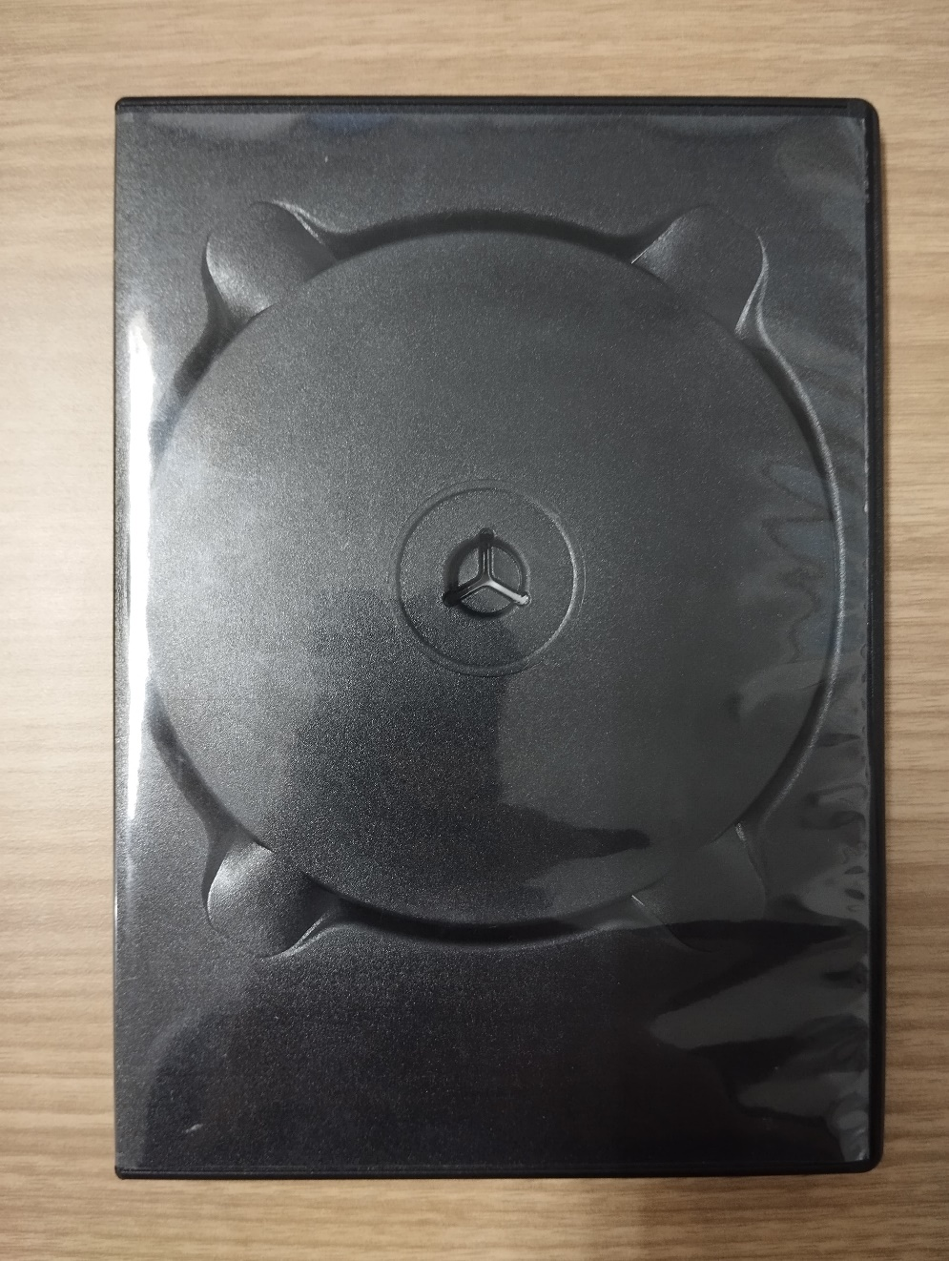
- Foto menggunakan foto resmi menggunakan Almamater/Jas/Kemeja Putih
- Font yang berwarna merah bisa disesuaikan ukuran dan dengan data masing-masing mahasiswa/i
- Judul dan identitas pada samping cover DVD bisa disesuaikan dengan data masing-masing mahasiswa/i
- Cover DVD menggunakan cover berwarna hitam dengan ukuran 19 cm x 13.5 cm x 1 cm seperti gambar dibawah ini

